***Software Requirement Specification for Hotel Management System***

**Version 1.0**

<<Annotated Version>>

***<25-May-2021>***

**Prepared by:**

**FADIA Ibraheem Team leader**

**Mariam Shandreesh**

**Submitted in partial fulfillment**

**Of the requirements of CS 310 software engineering**

**Table of Contents**

**Table of Contents .......................................................................................................................... ii**

**Revision History ............................................................................................................................ ii**

**1.**

**Introduction ..............................................................................................................................**

1

1.1

Purpose ........................................................................................................................................ 3

1.2

Project Scope............................................................................................................... 4

1.3

Glossary ............................................................................................................................... 4

1.4

References ................................................................................................................................... 4

**2.**

**Overall Description ..................................................................................................................5**

2.1

System Environment..................................................................................................................... 5

2.2

Functional Requirements Specifecation ................................................................................................. 6

2.3

User Classes and Characteristics........................................................................................................... 7

2.4

Non Functional Requirements ...................................................................................... 8

**3.**

3.1

**External Interface Requirements ...........................................................................................**9

3.2 Functional requirements 10

1.

Introduction

The regular hotel management system project entirely in an android app.

 This android application allows the hotel manager to handle all hotel activities in his android phone.

 Interactive guy and theability to manage various hotel bookings and rooms from an android phone makes this hotelmanagement system very flexible and convenient.

 This application gives him the flexibility to manage the entire system from a signal android phone. Hotelmanagement android project provides room booking, staff management and

 other necessary hotelmanagement features top make it a complete portable hotel management solution.

***1.1***

***Purpose***

The Software Requirements Specification (SRS) will provide a detailed description of the requirements for the Hotel Management System.

This SRS will provide the foundation for the project.

 From this SRS, the HotelManagement System can be designed, constructed, and finally tested.

This SRS will be used by the system development team which is constructing the HMS and the hotel end users.

 The clear understanding of the system and its’ functionality will allow for the correct software to be developed for the end user and will be used for the development of the

 future stages of the project.

***1.2***

***Project Scope***

The software product to be produced is a Hotel Management System which will automate  the major hotel operations.

**The first subsystem** is a Reservation and Booking System to keep track of reservations and room availability.

**The second subsystem** is the Tracking and Selling Food System that charges the current room.

**The third subsystem** is a General Management Services andAutomated Tasks System which generates reports to audit all hotel operations and allowsmodification of subsystem information

***1.3***

***Glossary:***

**Check-out** : settle one’s hotel bill before leaving.

**Check-in**: the process whereby a guest announces their arrival at the hotel.

***1.4***

***References:***

***Books References:***

lanSommerville, Software Engineering 8th edition.

lanSommerville, Software Engineering 8th edition.

ElmasriNavthe, Foundation of database system 3rd edition.

**Internet References:**

www.softwareadvice.com /hotel management.

 http://ww.high-level-software.com /features.

***2.***

***Overall Description***

***2.****System Enviroment*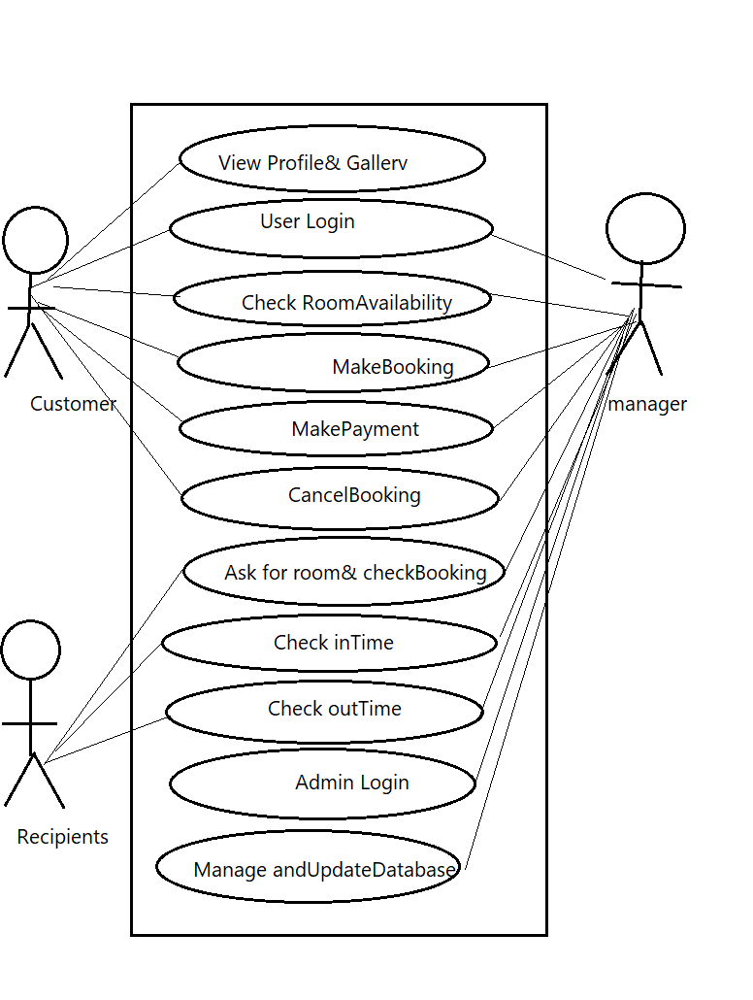

***2.2***

***Functional Requirements Specification***

1.

 Make Reservation

2.

Search Room

3

Add Payment

4.

Issue Bills

5.

Manage Guest (Add, Update Guest

)6.

Manage Room Detail (Add, Update, Delete

)7.

Manage Inventory (Add, Edit, Delete

)8.

Manage Staff (Add, Update, Delete, View

)9.

Set Rates

10.

Retrieves reports (Staff payment, Income

)11.

Manage Users (Add, Update, Delete)

12.

Taking Backups

13.

Email notification

***2.2.1***

***User Classes***

There are three user levels in Hotel Management System.1.

 Owner

Manager

 Receptionist

***2.2.2***

**Characteristics of User Classes**

***Owner:***-

Hotel owner has the privilege of Monitoring and authorization of all the tasks handle by the system.He can access every function performed by the system. Owner of the company as well as the systemcan access to the administration panel which is consider the core of the system. As the mainauthorized person of the company owner gets the ability to manage the other users including theiruser levels and privileges. Taking backups of the system and restoring system can also be done bythe Owner. Meanwhile he will be able to take all the kinds of reports available in the system. As theowner of the system and the company he has the power to set room rates as well. Hotel owner hasthe sole right of deleting a staff member from the system database.

***Manager:***

Manager is responsible for managing resources available in hotel management system. Manageralso has most of the privileges mentioned above except the things regarding the payment handling.The reason for using a Manager is to reduce the workload done by the owner that cannot beassigned to the receptionist, as those tasks seem much responsible. The user level, Manager has theauthority to take all the reports available in the system but here also except the reports related to

financial stuff, hotel income. Manager has other abilities that receptionist, user level has. Such as,adding new staff member to the system, modifying them or removing them, adding new guests tothe system, modifying them and removing them from the system, adding new inventory to thesystem, modifying them and removing them. Adding new room types to the system, modifyingthem and removing them.

***Receptionist:***

As a hotel receptionist, he or her role will be to attain the goals of bookings and to ensure that allguests are treated with a high standard of customer service. Hierarchically receptionist role has theleast accessibility to the system functions. Receptionist plays the boundary role of the system. He orshe can perform limited functions such as registering new guest to the system, make reservations,Sending e-mail reminders to clients for booking confirmation. Management of hotel will prefer tohire receptionist who have a good standard of general education and possibly in subjects such asEnglish, math and IT.

***2.3***

***User Characteristics***

**Hardware:**-

1.Operating System Supports all known operating systems, such as Windows, Linux, Mac

2.Computer 512MB+ RAM, monitor with minimum resolution of 1024x768, keyboard, andmouse

3. Hard Drive should be in NTFS filesystem formatted with minimum 10 GB of free space1.

A Laser printer will need to be used to print these reports and notes

**Software:**-

1. Software is designed to run on any platform above Microsoft Windows 7 (32bit).

2. Microsoft .NET Frameworks 4.0 or above

3. Microsoft SQL Server Management Studio Express 2010.

***2.4***

Non functional requirements

Software development crew provides their best effort in developing the system. In order to maintainthe reliability and durability of system, some design and implementation constraints are applied.Availability of an android app for hotel management system could make the system portable butdue to time constraint it is not possible. System will need a minimum memory of 512MB. But it isrecommended to have a memory of 1GB. When designing interfaces of system, we had thecapability of work with new tools such as Dev Express. Considering the client’s budget, we decidedto create those interfaces in a simple realistic manner using affordable technology.

***3***.

***Requirements Specification***

***3.1***

**External Interface Requirements**

**User Interfaces**

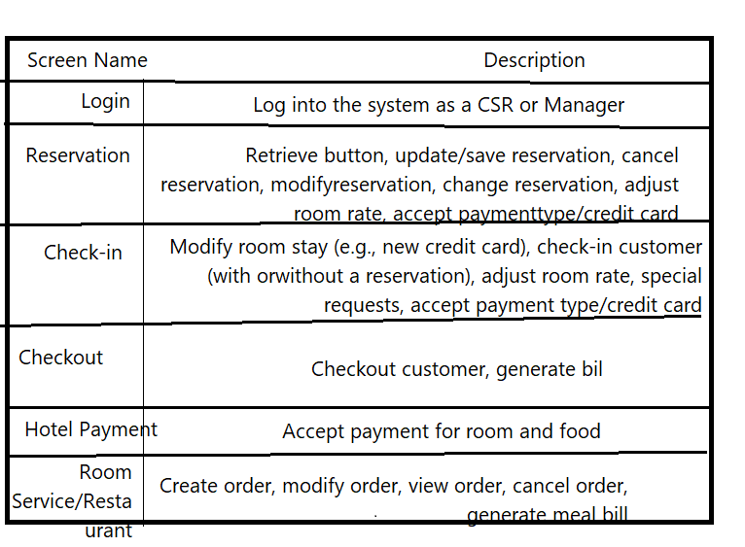

|  |  |  |  |  |
| --- | --- | --- | --- | --- |
| Add or update customer records | | Customer Record | | |
| Availability and rates | | | Administer Rooms | |
|  | Create, modify, and delete users; change password | | | Administer User |

***CLASS DIAGRAM***

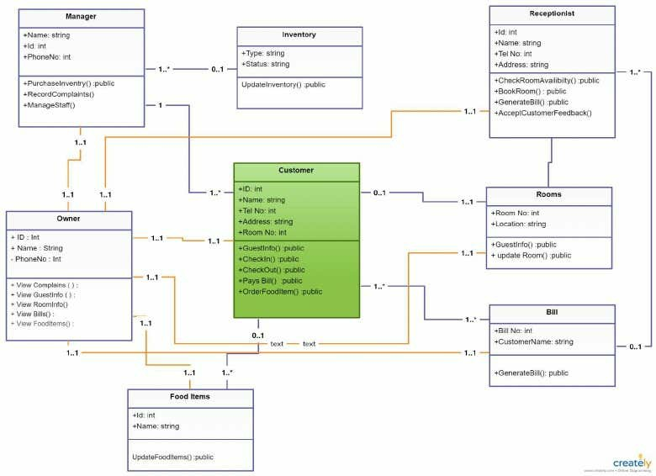

***SEQUENCE DIAGRAM***

